铁头心理
重难点一本通
（华东师范大学347应用心理专用）
测量心理学
参考书目：
《测量心理学》（第三版）
版权所有，违者必究

目录
第一章 心理测量和测验的历史回顾 1
第一节 中国古代的心理测量思想和实践 1
第二节 近代心理测量的早期尝试与先驱者的探索 2
第三节 社会需要是心理测量和测验发展的动力 5
第四节 心理测量和测验在我国的发展 7
第五节 改革开放40多年来我国心理测量和测验发展概述 8

第一章 心理测量和测验的历史回顾
现代心理测量和测验形成于19世纪欧洲，直接动因是评定心理特征的个别差异。
心理测验是一种工具性实用技术，核心任务是用有效方法对心理差异进行定量刻画。
心理测量与实验方法共同构成心理学实证研究的两大范式：心理测量偏重个体差异的测定，实验方法偏重变量关系的控制与解释。

第一节 中国古代的心理测量思想和实践P3（三级）
1.心理测量完整实践的三个前提
（1）可测性：肯定心理特征存在个别差异，并且这种差异可以测量。
（2）测量内容：明确要测量何种心理特征，并能用相应理论加以说明。
（3）测量方法：在阐明心理内容差异的基础上，把测量内容操作化，并以适当形式呈现。
2.关于个别差异的思想
（1）孔子提出“性相近也，习相远也”，说明人的后天行为表现存在明显差异。
（2）孔子提出“上智”“下愚”等说法，体现把人的智力划分为不同类别的分类思想。
3.关于心理可测性的思想
（1）孟子提出“权，然后知轻重；度，然后知长短。物皆然，心为甚”。
（2）这句话的测量意义在于：心理能力和心理特征也具有可以测量的特性。
4.关于人才评定的思想
（1）刘劭《人物志》服务于察举用人和品鉴人才，关注人的形质、人性、才具和志业。
（2）刘劭提出“考课核实”，实质是从外部行为观察内部心理，体现内部心理与外部行为相统一的原则。
（3）“八观与五视”用于减少观察误差，针对的是观察者主观偏好和被观察者表里不一两类问题。
5.中国古代的测量实践
（1）科举取士制度是最有代表性的心理与教育测量实践，初萌于商周，兴盛于隋唐，延续至清末。
（2）科举制度的测量意义在于：有选拔目的、相对稳定的测验内容，并形成帖经、墨义、口义、策论、诗赋等形式。
（3）民间与教育测量活动包括《学记》、《礼记·本命》、“周岁试儿”、七巧板和九连环等，分别涉及教育测验、年龄发展线索、婴儿行为诊断、空间想象和问题解决。

第二节 近代心理测量的早期尝试与先驱者的探索P6（二级）

一、早期对智力落后儿童的分类与训练的兴趣P6
1.产生原因
19世纪以前，智力落后者常被与精神异常者混同。特殊医疗与教育机构的发展，使人们需要建立标准而客观的分类方法。
2.艾斯克罗的贡献
（1）艾斯克罗正式区分智力落后者和精神异常者。
（2）他认为智力落后在程度上连续分布，并发现语言能力是判断智力水平的重要指标。
3.沈干的贡献
（1）沈干是训练智力落后者的先驱，反对把智力落后简单看作不可治疗。
（2）他提出“心理训练法”，于1837年创办第一所教育智力落后儿童的学校。
（3）他的训练方法包括感官训练和肌肉训练，目的是通过感觉辨别力训练促进动作控制的发展。
（4）沈氏拼图板被心理测验中的非语言测验采用，要求受测者尽快把不同形状的图片嵌入相应凹槽。
4.比奈的前期推动
比奈后来推动建立鉴别不能适应正常学校学习但仍可教育的儿童的方法；以比奈为首的专门研究小组成立，是心理测验发展史上的重要事件。

二、冯特实验心理学的影响P7（三级）
1.基本立场
19世纪实验心理学主要寻找行为的一般原则，关注一致性而非差异性；个体差异常被视为误差。
2.研究内容的影响
早期实验心理学重视视觉、听觉、感觉器官敏感性和反应时，这些内容进入早期心理测验。
3.研究方法的影响
实验心理学强调情境控制，这种思想后来演变为心理测验中的标准化。
标准化的核心意义是：在统一情境下观察所有受试者。

三、高尔顿的理想和贡献P8
1.地位
高尔顿首先提出“测验”和“心理测量”两个术语，是直接推动测验运动发展的第一人。
2.测量理想
高尔顿从遗传研究出发，主张测量人的各种特质，并试图通过感觉器官辨别力估量智力。
3.实际测验活动
1884年，高尔顿设立“人体测量学实验室”，测量身高、体重、视觉和听觉敏锐度、肌肉强度、反应时等，并积累9337人资料。
4.方法与工具贡献
高尔顿设计高尔顿棒、高尔顿哨等仪器，并较早采用评定量表、问卷法和自由联想技术。
5.统计贡献
高尔顿发展个别差异资料的统计分析方法，提出相关概念；其学生皮尔逊后来完善相关计算方法。

四、卡特尔及其早期个别差异研究P9
1.地位
卡特尔在1890年发表《心理测验与测量》，这是“心理测验”一词第一次出现在心理学文献中。
2.测验编制观点
（1）心理学必须建立在实验与测量基础上，才能具有自然科学的准确性。
（2）测验必须规定统一程序，使不同时间、地点获得的结果能够比较和综合。
3.测验项目
卡特尔的测验项目包括握力、动作速度、触觉两点阈、痛觉阈、重量辨别、声音反应时、颜色命名速度、线段平分、时间判断和字母复述。
4.不足与意义
这些测验试图通过感觉辨别力和反应时测量智力功能，但与教师评定、学习成绩等外部指标相关较低，促使研究者转向复杂心理功能测量。
5.复杂心理功能测验的转向
（1）克雷丕林建议在精神病理学中使用测验，测量练习效果、记忆力、疲劳和分心易感性等。
（2）艾宾浩斯于1896年首创复杂的语句完成测验，该测验与儿童学业成就显著相关。
（3）比奈与亨利批评早期测验过分强调感觉，主张测量记忆力、想象力、注意力、理解力、受暗示性、道德情感和意志力等复杂功能。
（4）这一转向说明：心理测验逐渐从简单感觉和反应时测量，转向复杂高级心理功能测量。
铁头tips
现代智力测验形成路径P7-P11
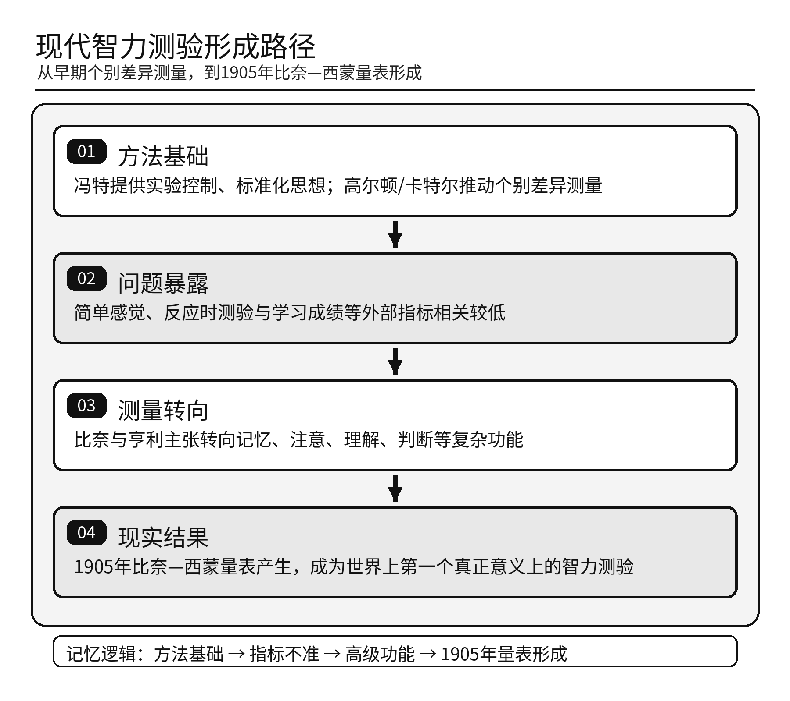

第三节 社会需要是心理测量和测验发展的动力P10（二级）
科学的发展源于实际需要，心理测量的发展也是如此。社会需要是心理测量和测验发展的动力。

一、比奈和世界上第一个智力测验P11（一级）【20年真题】【选择】
1.地位
比奈被称为心理测验的鼻祖。世界上第一个真正意义上的智力测验，是比奈—西蒙量表（又译比内—西蒙量表）。
2.测量路径的转变
（1）比奈早期尝试用头盖骨、脸形、手形、字迹等指标评定智力，但这些指标无法有效判断个体智力。
（2）比奈由此转向从智力本身及其外显操作结果入手，用更接近智力活动的任务进行测量。
3.比奈的智力观
（1）1903年，比奈出版《智力的实验研究》。
（2）他认为智力包含一切高级心理过程，主要表现为推理、判断和运用旧知识解决新问题的能力。
（3）比奈的核心主张是：直接选择广泛而复杂的课题来测量智力。
4.比奈—西蒙量表的产生
（1）1904年，法国教育部委托比奈研究教育智力落后儿童的方法。
（2）比奈与西蒙合作完成比奈—西蒙量表。
（3）1905年，比奈在《心理学年报》发表《诊断异常儿童的新方法》，详细介绍该量表，因此又称1905年量表。
（4）1908年和1911年，比奈两次修订该量表；1916年，美国斯坦福大学推孟修订该量表，形成斯坦福—比奈量表。
5.真题对应
1905年对应比奈—西蒙量表，其地位是世界上第一个真正意义上的智力测验。
铁头tips
例如 比奈不再用“头大不大、手长不长”判断儿童聪不聪明，而是让儿童完成词语、图片解释、推理判断等任务。这样更像直接观察儿童怎样思考，而不是只看身体外形这些间接线索。

铁头tips
易混提示：比奈/比内译名
教材常写作比奈，部分真题或资料会写作比内，二者通常指同一人 A. Binet。看到“比内—西蒙量表”时，要对应到教材中的比奈—西蒙量表。

铁头tips
易混辨析：比奈—西蒙量表与斯坦福—比奈量表P11
对比项 | 比奈—西蒙量表 | 斯坦福—比奈量表
时间 | 1905年 | 1916年
编制/修订者 | 比奈与西蒙 | 斯坦福大学推孟修订
地位 | 世界上第一个真正意义上的智力测验 | 比奈量表在美国的重要修订版
易混点 | “1905年第一个智力测验”对应它 | 不要把1916年的修订版误当成1905年原始量表

二、团体测验的产生P11
1.产生原因
团体测验的产生，是大规模筛查和分类需要推动的结果。
2.个别测验的限制
比奈—西蒙量表属于个别测验：每次只能施测一名受测者，许多题目需要口头反应或操作材料，主试训练要求较高，更适合临床个案分析。
3.第一次世界大战的推动
1917年，美国心理学会在耶克斯指导下，试图根据士兵一般智力水平进行快速分类、安置和选拔，个别测验无法满足这种大规模需要。
4.奥提斯的贡献
奥提斯的团体智力测验是重要基础，其主要贡献是首先使用多项选择题和其他客观题形式。
5.陆军测验
（1）陆军A式量表，又称陆军甲种测验，属于文字测验。
（2）陆军B式量表，又称陆军乙种测验，属于非文字测验，适用于文盲和不懂英语的新兵。
6.意义
团体测验能够同时施测大量受测者，并简化指导语和施测程序，推动了20世纪20年代测验运动的蓬勃发展。

铁头tips
易混辨析：个别测验与团体测验P11
对比项 | 个别测验 | 团体测验
施测对象 | 每次主要测一名受测者 | 可同时测很多人
施测要求 | 主试训练要求较高，常需口头反应或操作材料 | 指导语和程序更简化，适合大规模施测
代表测验 | 比奈—西蒙量表 | 陆军甲种测验、陆军乙种测验
适用场景 | 临床个案、深入分析 | 军队、学校、选拔、筛查
记忆抓手 | “一对一精细测” | “一批人快速筛”

第四节 心理测量和测验在我国的发展P13（三级）

一、1949年之前心理测验的发展和停滞P13
1.西方心理测验的引入及其迅猛发展
（1）20世纪初，科学心理测验传入中国，并首先在教育领域发展。
（2）关键节点包括：1916年樊炳清介绍比奈—西蒙智力量表；1922年费培杰将比奈—西蒙量表译成中文，命名为“儿童心智发展测量法”。
（3）中国早期心理测量运动的发展，主要得益于教育部门倡导新法考试和心理学者探索测验方法。
2.中国测验学会成立与繁荣
（1）1931年，中国测验学会在南京成立，标志着中国心理和教育测验进入新的历史时期。
（2）1932年，学会会刊《测验》创刊，心理测验理论研究、量表编制和使用范围继续扩大。
3.停滞原因
测验运动后来走向停滞，主要与滥用测验、施测训练不足、结果解释不慎重以及抗日战争后工作中断有关。

二、1949年之后心理测量和测验的发展P14
1.停止发展的时期
1949年至1978年，心理测验在我国长期被视为禁区，教学、研究和应用基本停止。
这一阶段的主要影响因素包括：苏联批判儿童学、否认个别差异，以及特殊社会环境对心理学的批判。
2.重新蓬勃发展的时期
（1）1978年以后，心理学恢复，心理测量和测验重新发展。
（2）1978年，北京师范大学和华东师范大学等高校招收首批心理测量专业研究生。
（3）1979年，武汉举办第一个全国性心理测验培训班，标志着系统的心理测验工作在我国再度出现。
（4）恢复初期引进经典测验理论（CTT）、概化理论（GT）和项目反应理论（IRT）；20世纪80年代中期以后，开始编制适合中国人的心理测验工具。

第五节 改革开放40多年来我国心理测量和测验发展概述P15（三级）

一、往事回顾P16
改革开放初期的重要事件主要包括：心理测量专业研究生招生和培养、全国性心理测验培训班、全国范围心理量表协作修订、心理测量专业委员会成立、一批有影响的专著与论文出版，以及海峡两岸心理与教育测量学术研讨会开展。
这些事件共同推动了我国心理测量从恢复走向规范化、组织化和专业化。

二、心理测量迅猛发展的特点评述P18
1.心理测验和量表增多，质量提升
认知类、非认知类、职业类、临床类、儿童发展类等测验不断增加，量表标准化程度也在提高。
2.应用领域不断扩大
心理测验进入教育、医学、企业、组织人事、司法、心理健康和特殊儿童评估等领域。
3.理论与技术现代化
测验研发依托CTT、IRT、GT等测量理论，并结合多元统计、结构方程模型、计算机化测验和计算机自适应测验（CAT）。

三、对存在问题和未来前景的几点思考P23
1.组织与研究机构建设
心理测量发展需要发挥专业学会作用，并建立专门研究机构，推动测验修订、编制、鉴定和培训。
2.产学研与商业化
心理测验具有强应用性，研究成果需要转化为实际产品和服务，但必须以科学性、规范性和版权意识为前提。
3.量表修订与自主编制
修订国外量表要重视版权、跨文化改造和标准化；自主编制量表要扎根中国文化情境，并遵循规范的测验理论和编制程序。
4.未来方向
我国心理测量未来发展的关键是规范化、标准化、本土化和计算机化。

